IGRE ZA DEŽEVNE DNI

Ker je te dni napovedano deževno vreme se lahko pozabavaš z naslednjimi igrami.

SLONČEK
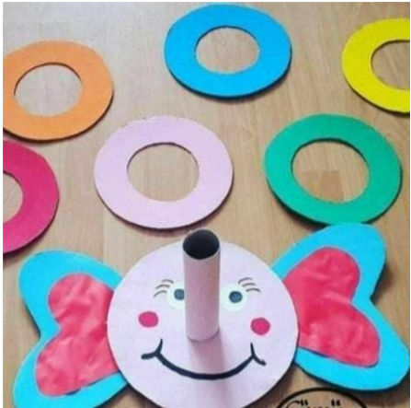

Po navodilih izdelaj slončka in se preizkusi v ciljanju obročev.
https://www.pinterest.com/pin/654851602055656472/

GOSENICE
Iz papirja naredi enostavne gosenice ter se z bratom ali sestro pomeri v tem katera gosenica bo hitrejša.
https://pin.it/5o2jwGg

LABIRINT

Verjetno imaš doma kocke za sestavljanje. Iz njih lahko sestaviš labirint, poiščeš zelo majhno žogico in pričneš z igro.

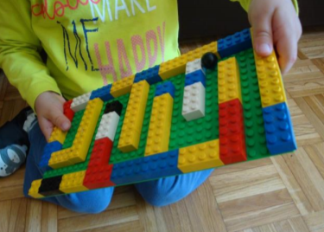

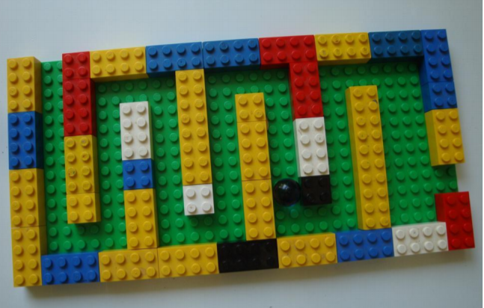

ISKANJE ČEVLJEV
